O piquenique dos dez amigos

O rapaz levava o cabaz de vime. Era o farnel para o piquenique dos dez amigos da menina do capuz vermelho.
Viu uma perdiz a correr muito veloz e foi pelo atalho para a agarrar.
O lobo Lobão viu o petisco e … zás! E lá se foi o rico farnel da menina do capuz vermelho e dos seus dez amigos.

Responde:
1º- O que levava o rapaz?

2º- O que ia dentro do cabaz?

3º- Quem roubou o farnel da menina do capuz?

Completa com az ez iz oz uz
Cab--- d--- perd---- n--- cap---- nar---- l---- arr-----

Ra--- cart--- p--- fer----

Completa:
O Vasco vai para a -------------- escola
Leva a----------- às costas pasta
Na cabeça usa o --------------- capuz
Fica patusco.

Divide.
Chafariz-------------------
Talvez ------------------
Cartaz--------------------
Arroz---------------------
Rapaz -------------------
Perdiz--------------------
Veloz --------------------
Capuz---------------
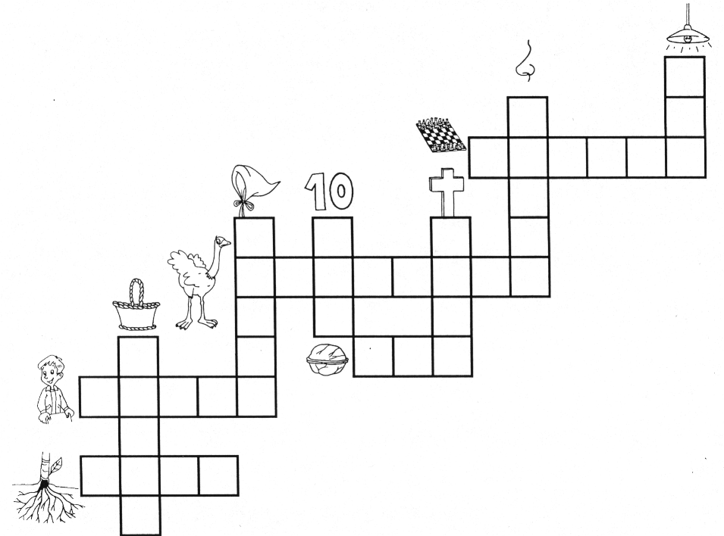

O bolo de pêssego

O Simão bate a massa para o bolo de pêssego.
A Sara tirou o pêssego da lata. Ela é uma menina muito asseada.
A laica queria uma rodela de pêssego mas comeu um osso.
Eles viram a passadeira na rua.
Foram dar um passeio e ouviram um pássaro a assobiar.

O bolo de pêssego

O Simão bate a massa para o bolo de pêssego.
A Sara tirou o pêssego da lata. Ela é uma menina muito asseada.
A laica queria uma rodela de pêssego mas comeu um osso.
Eles viram a passadeira na rua.
Foram dar um passeio e ouviram um pássaro a assobiar.

O bolo de pêssego

O Simão bate a massa para o bolo de pêssego.
A Sara tirou o pêssego da lata. Ela é uma menina muito asseada.
A laica queria uma rodela de pêssego mas comeu um osso.
Eles viram a passadeira na rua.
Foram dar um passeio e ouviram um pássaro a assobiar.

O bolo de pêssego

O Simão bate a massa para o bolo de pêssego.
A Sara tirou o pêssego da lata. Ela é uma menina muito asseada.
A laica queria uma rodela de pêssego mas comeu um osso.
Eles viram a passadeira na rua.
Foram dar um passeio e ouviram um pássaro a assobiar.

